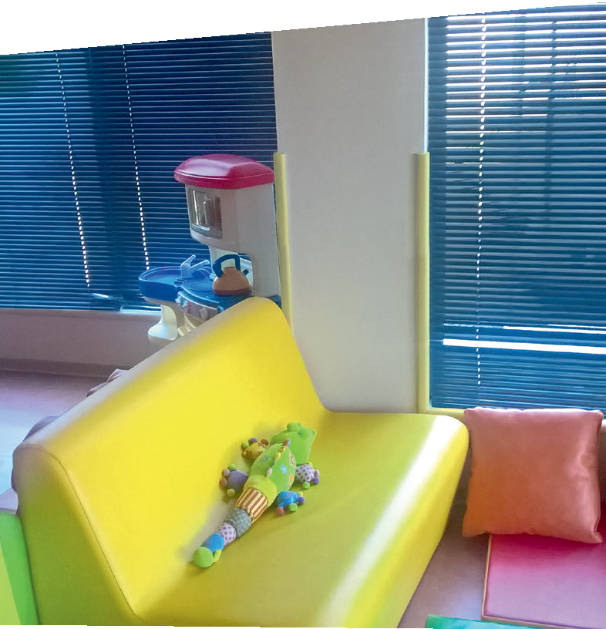




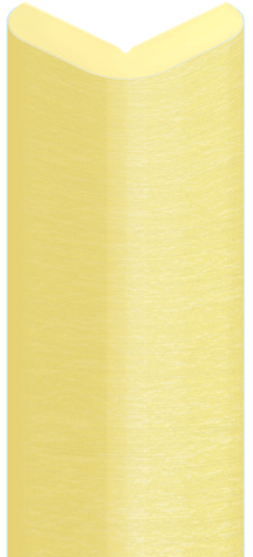
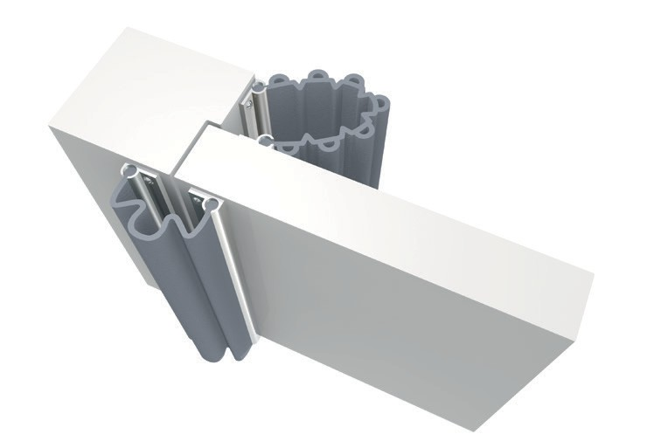
PROTECTION DES ANGLES

CORNIÈRES ADHÉSIVES
SAFY’CORNER
CORNIÈRES SUR PLATINE ALUMINIUM
SAFY’DOOR
PLUS D'INFOS SUR
spm-international.com



DESCRIPTIF-TYPE

- Description : fourniture et pose d’un dispositif anti-pince-doigts (de type Safy’Door de SPM) permettant d’éviter les pincements de doigts lors de l’ouverture et de la fermeture des portes. Il est composé de deux profilés d’une hauteur de 1,40 m en élastomère souple et coloré dans la masse, venant se clipper sur deux platines en aluminium pré-percées. Le profilé à 7 spires est à utiliser sur le montant fiches côté intérieur (côté feuillure) de la porte et permet de masquer un espace de 150 mm, les soufflets permettent de plus une surextension allant jusqu’à 190 mm. Le profilé à 3 spires est à utiliser sur le montant fiches côté extérieur (côté charnière) de la porte et est conçu pour accompagner la porte en se comprimant à l’ouverture de 20 à 80 mm.
- Environnement : sa formulation est exempte de métaux lourds y compris de plomb & d’étain ainsi que de CMR1 et CMR2 permettant de recycler 100 % des chutes et de répondre à 7 cibles de la démarche HQE.
- Coloris : au choix du maître d’œuvre dans la gamme du fabricant.
- Mode de pose : fixation sur platines en aluminium pré-percées à visser sur la porte et son huisserie.

DESCRIPTIF-TYPE

- Description : fourniture et pose d’une cornière de protection amortissante adhésive à 90° d’une largeur d’ailes de 25 mm (cote intérieure) (de type Safy’Corner de SPM). Elle est constituée d’un profilé en élastomère lisse et souple, coloré dans la masse, d’une épaisseur de 10 mm, recouvert d’un film de protection transparent de 1 mm d’épaisseur pour limiter le nettoyage tout au long de sa durée de vie. Elle est munie de 2 bandes d’adhésif mousse double face pour la fixation. Sa capacité d’absorption des chocs est de 38 % et minimise ainsi les risques de blessure.
- Environnement : sa formulation est exempte de métaux lourds y compris de plomb & d’étain permettant de recycler 100 % des chutes et de répondre à 7 cibles de démarche HQE.
- Coloris : au choix du maître d’œuvre dans la gamme du fabricant.
- Mode de pose : par adhésivage.

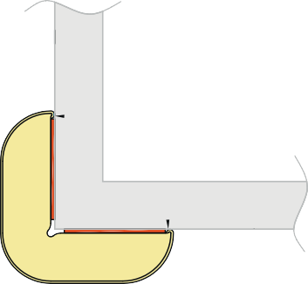



Adhésif mousse

90°
25
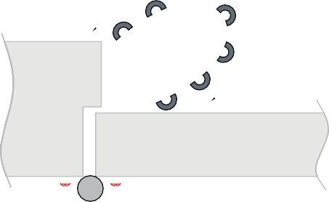

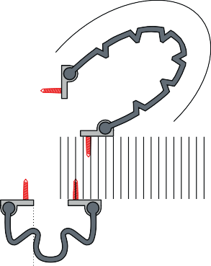
36

Huisserie
Élastomère lisse teinté dans la masse épaisseur 2 mm

Élastomère teinté
dans la masse épaisseur 10 mm

Film de protection en élastomère transparent et lisse épaisseur 1 mm
170 mm dévloppé

Côté feuillure


Sens d’ouverture de la porte

Fixation adhésive

Côté charnière
20
70
Platine en aluminium Porte pré-percée
Gond

